**HẸP BAO QUI ĐẦU**

- Bao quy đầu là phần da che phủ và bảo vệ quy đầu dương vật.

- Hẹp bao quy đầu là tình trạng bao quy đầu không thể tuột xuống để cho quy đầu có thể lộ ra được. Hẹp bao qui đầu có thể gây thắt nghẽn bao qui đầu là một cấp cứu niệu khoa thường gặp ở bé trai.

- Trẻ bị hẹp bao quy đầu dễ bị viêm nhiễm do nước tiểu bị ứ đọng lại.

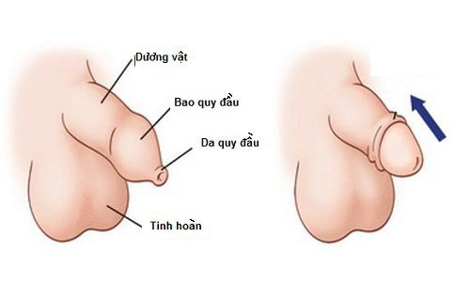

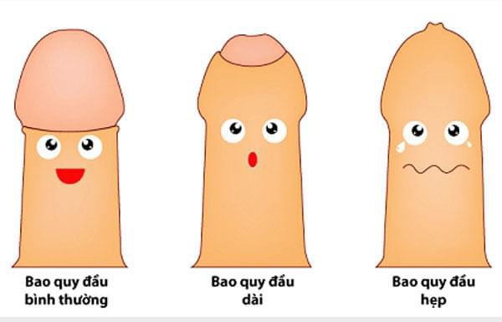

Hẹp bao quy đầu được chia làm 2 dạng chính: *Hẹp bao quy đầu sinh lý và Hẹp bao quy đầu bệnh lý.*

***Hẹp bao quy đầu sinh lý:***

- Là tình trạng bao quy đầu dính với quy đầu một cách tự nhiên để bảo vệ quy đầu và lổ tiểu lúc trẻ mới sinh.

- Cùng với sự phát triển của cơ thể, dương vật của trẻ cũng phát triển theo. Khi các tế bào biểu mô sừng hóa, bong vảy, bắt đầu thoái triển tạo nên các khe giữa quy đầu và bao quy đầu. Kích thước các khe này tăng dần tạo nên khoang bao quy đầu, làm cho quy đầu tách dần khỏi bao quy đầu.

- Các tế bào bong vảy và sừng hóa hình thành nên chất màu trắng (Smegma) nằm dưới bao quy đầu, ở những nơi mà bao quy đầu chưa tách khỏi quy đầu.

- Đối với trẻ sau sinh chỉ 4% bao quy đầu tuột lên được, 80% các trường hợp lúc 6 tháng tuổi, 50% lúc 12 tháng tuổi, 20% lúc 2 tuổi, đến 3 tuổi tỉ lệ này giảm dần xuống còn 10% và giảm xuống còn 1% lúc 14 tuổi.

***Hẹp bao quy đầu bệnh lý:***

- Là do tình trạng viêm làm dính bao quy đầu kéo dài dẫn đến viêm xơ hóa và chít hẹp bao quy đầu (Balanitis xerotica et obliterans – BXO: viêm xơ tắc nghẽn bao quy đầu). Sẹo xơ được hình thành là do viêm nhiễm ở những bao qui đầu bình thường hoặc bao qui đầu dài, cũng có thể do những lần nong bao qui đầu quá mạnh bạo trước đó.

> Cắt bao qui đầu đã được thực hiện từ 6.000 năm trước ở Ai Cập, được coi là phương pháp điều trị kinh điển cho những trẻ em bị hẹp bao qui đầu, ngoài ra còn vì lý do phong tục, tránh nhiễm khuẩn đường tiết niệu, phòng ung thư dương vật...

>>Phương pháp này có kết quả nhưng cũng có nhiều biến chứng. Những năm gần đây, nhiều báo cáo đã mô tả các phương pháp điều trị bảo tồn hẹp bao qui đầu, sử dụng kem chống viêm steroid bôi da tại chỗ với tỉ lệ thành công khá cao.

*>>> Các bố mẹ nếu có con đang bị hẹp bao quy đầu, cùng các chàng trai đang mắc tình trạng tương tự hãy nhanh chóng để lại #comment hoặc #inbox ngay để nhận được tư vấn và giải đáp miễn phí của Bác sĩ chuyên khoa.*

-----------------------------------

🏨 BỆNH VIỆN ĐA KHOA HẠ LONG

📌 Khu Trới 2, phường Hoành Bồ, thành phố Hạ Long, tỉnh Quảng Ninh

🌐 Website: benhviendakhoahalong.vn

📞 Hotline: 0966.271.313